МИНОБРНАУКИ РОССИИ
САНКТ-ПЕТЕРБУРГСКИЙ ГОСУДАРСТВЕННЫЙ
Факультет прикладной математики – процессов управления

ОТЧЕТ
по лабораторной работе
по дисциплине «Системное программирование»
на тему «Разработка системного инструмента для аудита системы»

Студент гр. 23.Б16 |  | Кривошеин А.Е.
Преподаватель |  | Киямов Ж.У.

Санкт-Петербург
2024 г.
ОГЛАВЛЕНИЕ
1. Цель работы 3
2. Задачи (формализация) 3
3. Теоретическая часть 4
4. Описание алгоритма 4
5. Описание программы 5
5.1 Описание функций 6
6. Рекомендации пользователю 7
7. Рекомендации программисту 6
8. Контрольный пример 7
9. Вывод 10

1. Цель работы
Цель работы — разработать системный инструмент для аудита и мониторинга системы Linux, который будет регистрировать важные события, такие как запуск и завершение процессов, изменения в файлах, сетевые операции и другие значимые действия. Программа должна обеспечивать эффективное управление журналом событий, предоставлять средства для фильтрации, поиска и анализа данных, а также поддерживать механизмы оповещений и защиты данных.

2. Задачи (формализация)
- Разработать систему регистрации событий в Linux, включая отслеживание процессов, файлов и сетевых операций.
- Реализовать хранение событий в журнале с возможностью фильтрации по различным критериям.
- Внедрить механизм отправки уведомлений о событиях.
- Разработать функционал создания отчетов на основе журнала событий.
- Обеспечить безопасность и ограниченный доступ к системным ресурсам.
- Реализовать ротацию и архивацию журнала для предотвращения переполнения диска.
- Разработать документацию и инструкции по использованию программы.

3. Теоретическая часть
Системный аудит представляет собой процесс мониторинга и записи действий в операционной системе для обеспечения безопасности и выполнения различных аудиторских процедур. Важнейшими аспектами являются:
- Мониторинг процессов: с помощью системных вызовов и инструментов, таких как ptrace, можно отслеживать запуск и завершение процессов, а также их поведение в системе.
- Изменения в файлах: использование инструментов для мониторинга файлов, позволяет отслеживать изменения в файловой системе.
- Сетевые операции: для аудита сетевой активности используются утилиты для мониторинга трафика и подключений.
- Фильтрация и поиск: для анализа больших объемов данных предоставляется возможность фильтрации и поиска по различным параметрам: пользователю, типу события, времени и т.д.
- Уведомления и отчеты: программное обеспечение поддерживает отправку уведомлений в случае значимых событий, а также создает отчеты с использованием собранных данных.

4. Описание алгоритма
Программа для аудита системы будет использовать несколько ключевых алгоритмов:
- Регистрация событий: каждый важный системный процесс (запуск/завершение процессов, изменения в файлах, сетевые запросы) отслеживается с помощью системных вызовов. Для этого используются инструменты, такие как ptrace для процессов.
- Запись в журнал: каждое событие записывается в журнал событий в формате, включающем тип события, время, пользователя и дополнительные данные.
- Фильтрация событий: данные из журнала обрабатываются и фильтруются на основе различных критериев: временной промежуток, тип события, идентификатор пользователя и т.д.
- Ротация и архивация журнала: для предотвращения переполнения диска реализован механизм ротации журнала и архивации старых записей.
- Отчеты: на основе собранных данных генерируются отчеты, включая статистику событий и графическое представление данных.

5. Описание программы
Программа состоит из нескольких модулей, каждый из которых выполняет свою задачу:
- journal.py — выполняет графическое представление журнала логирования, также генерирует отчет и может отправить его на почту.
- log_rotator.py — отвечает за ротацию и архивацию журналов. Этот модуль предотвращает переполнение диска, архивируя старые записи журнала.
- one_file_logger.py — реализует механизм записи событий в один файл журнала, что упрощает хранение и доступ к данным.
- report_generator.py — генерирует отчеты на основе данных из журнала. Включает создание статистических отчетов и графиков.
- send_report.py — отвечает за отправку отчетов. Он может отправлять отчеты через электронную почту.

5.1 Описание функций
Название функции | Входные данные | Выходные данные | Описание функции
update_table | logs, columns | None | Обновляет таблицу с результатами фильтрации логов. Форматирует и добавляет данные в таблицу для различных типов логов: сетевые, процессы, изменения файлов.
sort_column | col, reverse | not reverse | Сортирует таблицу по указанному столбцу в зависимости от направления сортировки.
send_report_email | None | None | Отправляет отчет по электронной почте с вложениями. Показывает уведомление об успешной отправке или ошибке.
filter_logs | logs, event_type, user, source, start_time, end_time | filtered_logs | Фильтрует логи по указанным критериям: тип события, пользователь, источник, временные рамки.
search_logs | None | None | Обрабатывает запрос поиска по заданным критериям и фильтрует логи в зависимости от выбранной вкладки.
generate_report | None | None | Генерирует отчет по логам и сохраняет его в текстовом формате. Отображает уведомление об успешной генерации отчета или ошибке.
rotate_logs | None | None | Проверяет размер лог-файла, и если он превышает заданный предел, архивирует его и создает новый пустой лог-файл.
load_logs | file_path (строка, путь к файлу логов) | logs (список логов) | Загружает логи из указанного файла.
filter_logs | logs (список логов), event_type, user, source, start_time, end_time (опциональные фильтры) | filtered_logs (список логов) | Фильтрует логи по заданным критериям (тип события, пользователь, источник, время).
generate_event_type_stats | logs (список логов) | event_types (словарь) | Генерирует статистику по типам событий.
generate_user_stats | logs (список логов) | users (словарь) | Генерирует статистику по пользователям, участвующим в событиях.
generate_source_stats | logs (список логов) | sources (словарь) | Генерирует статистику по источникам событий.
generate_weekday_stats | logs (список логов) | weekdays (словарь) | Генерирует статистику по дням недели, когда происходили события.
generate_event_type_chart | stats (словарь статистики по типам событий), output_file (строка, путь для сохранения файла) | None | Строит график распределения событий по типам и сохраняет его в файл.
generate_user_activity_chart | stats (словарь статистики по пользователям), output_file (строка, путь для сохранения файла) | None | Строит график активности пользователей и сохраняет его в файл.
generate_weekday_chart | stats (словарь статистики по дням недели), output_file (строка, путь для сохранения файла) | None | Строит график распределения событий по дням недели и сохраняет его в файл.
generate_text_report | logs (список логов), output_dir (строка, путь к директории для сохранения отчетов) | report_file (строка, путь к файлу отчета) | Генерирует текстовый отчет с различной статистикой по логам и сохраняет его в файл.
send_email_with_attachments | smtp_server, smtp_port, email_sender, email_get, email_password, subject, body, directory (настройки почты и директория с файлами) | None | Отправляет email с прикрепленными файлами из указанной директории на заданный адрес.

6. Рекомендации пользователю
Убедитесь, что у вас установлен Python 3.11.8 или более поздняя версия.
Для запуска программы необходимо наличие устройства с установленной операционной системой Linux, а также среды разработки, поддерживающей запуск python версии 3.11.4.
Сначала Вам необходимо запусти файл “one_file_logger.py” командой “python3 one_file_logger.py”, скрипт начнет логирование в файл “event_log.json”. Во втором терминале запустите файл journal.py, при помощи команды “python3 journal.py”, после этой команды у Вас произойдет запуск программы. В данный момент, Вы можете нажать на кнопку “Search”, чтобы программа отобразила таблицу логов. Сверху Вы можете выбрать таблицу каких логов Вы хотите изучить: Network Monitoring, Process Monitoring или File Change Monitoring. Первая отвечает за логи, связанные с сетью, вторая за мониторинг процессов, третья за изменение файлов. Сразу под таблицой Вы можете настроить фильтры, просто введя в поле фильтра то, что Вы ищете. Например, находясь в таблице Process Monitoring, в поле “User” я могу ввести “hophop228” для того, чтобы найти все процессы, с которыми взаимодействовал данный пользователь. Сразу под кнопкой “Search” находится кнопка “Generate Report” эта кнопка автоматически генерирует отчет со статистикой и графиками в отдельную папку. Если Вы захотите отправить отчет к себе на почту, то просто нажмите на кнопку “Send Email with Attachments”.

7. Рекомендации программисту
- Убедитесь, что у вас установлен Python и необходимые библиотеки:
tkinter, datetime, os, shutil, time, json, psutil, matplotlib, email, smtplib.
- Регулярно обновляйте используемые библиотеки и версию Python, чтобы обеспечить актуальность и работоспособность кода. Используйте инструменты управления зависимостями, например, pip - для автоматического обновления библиотек.
- Используйте конфигурационные файлы или переменные окружения для хранения настроек. Это позволит легко изменять параметры программы без изменения кода.

8. Контрольный пример
В этом разделе продемонстрирован контрольный пример, показывающий этапы работы программы.

На рисунках 8.1-8.5 показаны все шаги работы программы.
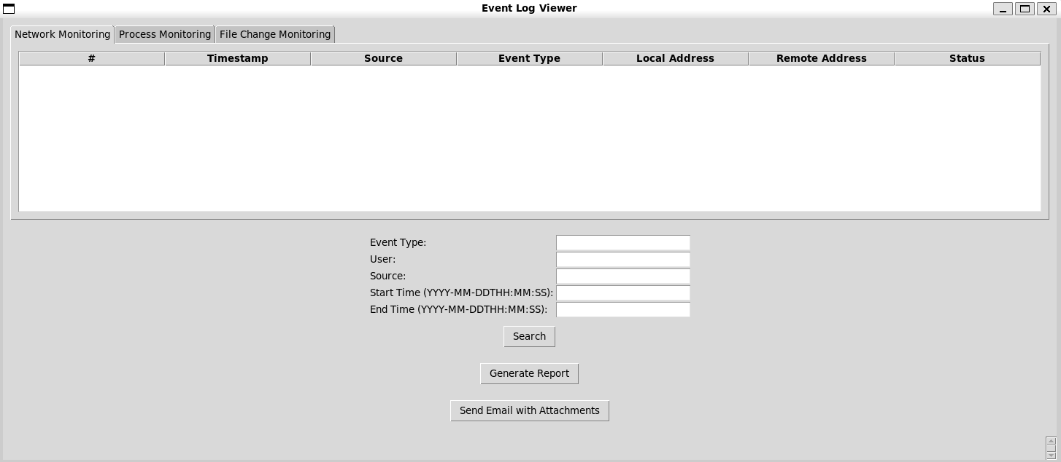
Рисунок 8.1 Начальное окно программы

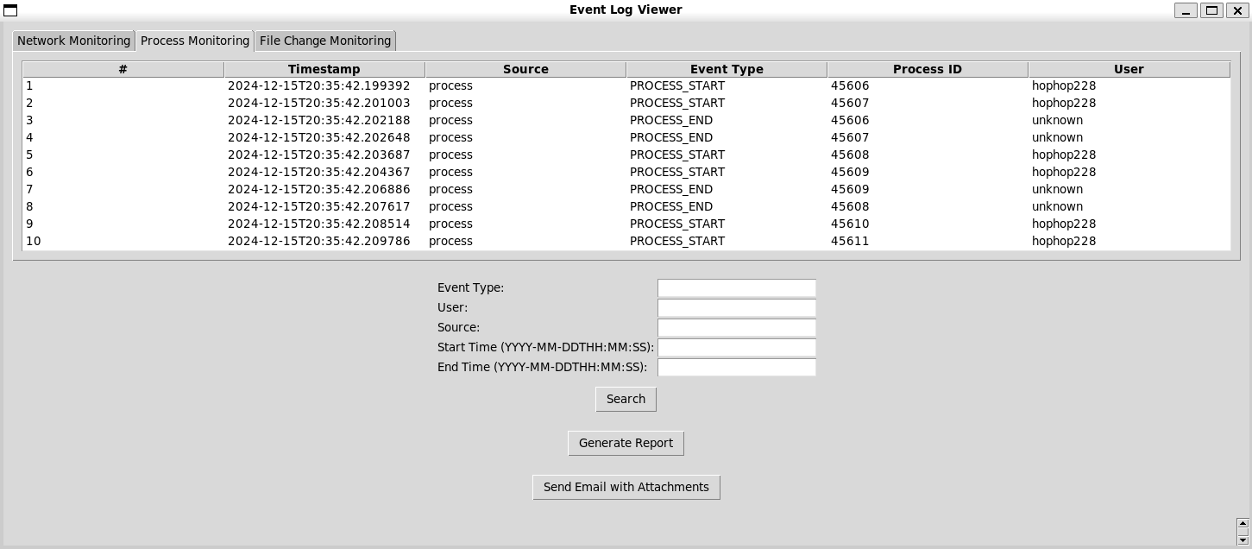
Рисунок 8.2 Логи процессов без фильтров
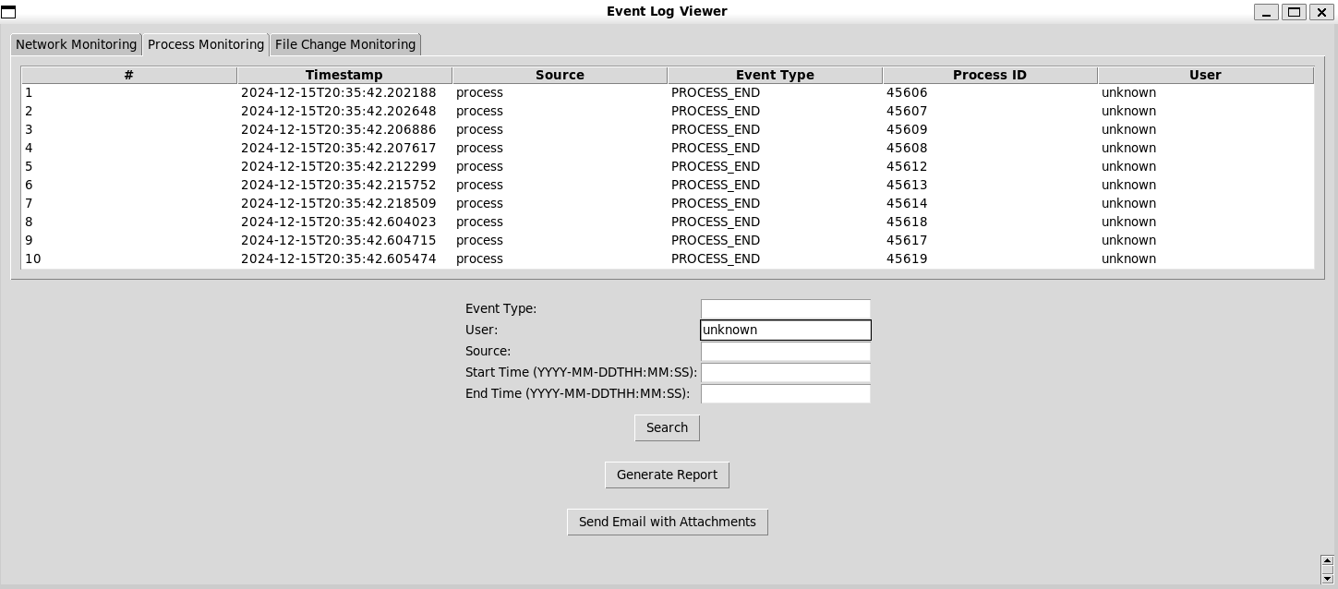
Рисунок 8.3 Логи с фильтром на User
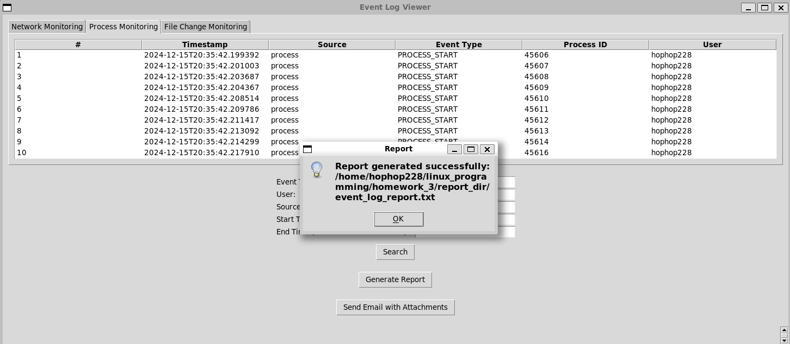
Рисунок 8.4 Уведомление об успешно сгенерированном отчете

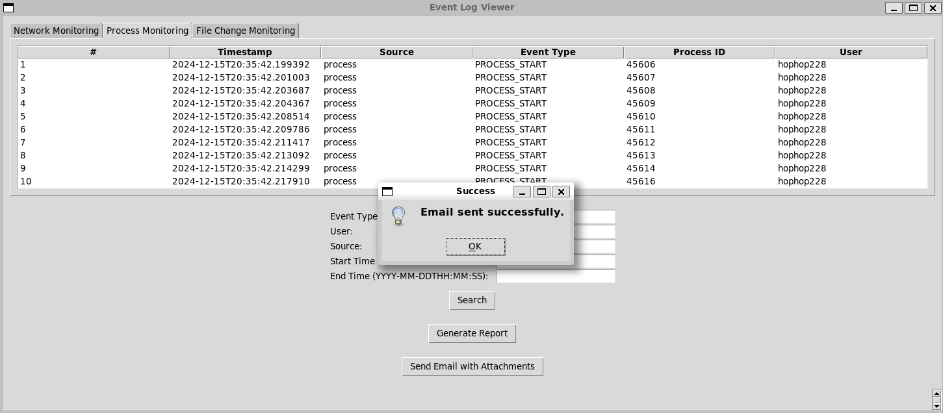
Рисунок 8.4 Уведомление об успешно отправленном отчете на почту

9. Вывод
В ходе работы был разработан инструмент для аудита и мониторинга системы Linux. Программа эффективно регистрирует события, фильтрует их и генерирует отчеты. Механизм уведомлений обеспечивает надежность и актуальность данных. Ротация и архивация журнала предотвращает переполнение диска, а удобный интерфейс позволяет пользователю легко управлять настройками программы.

10. Ссылка на репозиторий
https://github.com/haphop228/programming_linux_2_year

